Қызылорда қаласы,
№ 15 мектеп-лицейінің информатика пәнінің мұғалімі
Ибраева Қарлығаш Қадырханқызы

Сабақтың тақырыбы: Есептеуіш техникасының даму тарихы

Сабақтың мақсаты:

Білімділік:
Электронды есептеуіш техникасының даму тарихымен танысу және оның құрылу жолдарын меңгерту, тапсырмаларды орындау барысында теориялық білімді практикамен ұштастыруды қалыптастыру,
Электронды есептеуіш техникасының даму тарихында әртүрлі белгілеріне қарай мәліметтерді іздеу әрекеттерін меңгеру.

Дамытушылық:
Оқушылардың іскерліктерін, өз бетімен еңбектену сезімдерін, білімдерін дамыту.
Байқағыштық, сын тұрғысынан ойлау, шығармашылық қабілеттерін дамыту.
Оқушылардың электронды есептеуіш техникасының даму тарихын меңгеру дағдыларын, ақпараттық сауаттылығын дамыту.
Оқушылардың ойлау қабілетін, логикалық-абстракциясын дамыту.

Тәрбиелілік:
Оқушының білім сапасын арттыруға және пәнге қызығушылығын өздігінен ізденуге тәрбиелеу;
Оқушыларды ұқыптылыққа, ұйымшылдыққа, өзін-өзі бағалай білуге, ұлтжандылыққа тәрбиелеу.
Сауатты азамат болуға, еңбексүйгiштiкке тәрбиелеу.
Оқушыларды тәрбиелілікке, ұқыптылыққа, тиянақтылыққа үйрету.

- Сабақтың түрi: Жаңа сабақ.

- Сабақты жүргiзу әдiсi: Баяндау, ауызша, көрнекіліктер, сұрақ-жауап, сөзжұмбақ шешу, хронологиялық картамен жұмыс, проблемалық сұрақтар беру.

- Сабақта пайдаланатын көрнекiлiктер: ДЭЕМ, проектор, оқулықтар, интерактивті тақта, оқушы өзі толтыратын бланкілері, электронды есептеуіш техникасының даму тарихы туралы бүктемелер, Microsoft PowerPoint презентациясы, Activstudio флипчарты, Activslate интерактивті тақтаны қашықтықтан басқару құрылғысы.

- Пәнаралық байланыс: Тарих, ағылшын, математика, сызу.

Сабақ барысы:

І. Ұйымдастыру кезеңi.

а) Сәлемдесу, түгендеу;
ә) Оқушылардың назарын сабаққа аудару;
б) оқушыларға жауап беру бланкілерін тарату.

ІІ. Оқушы бiлiмiн жан-жақты тексеру.

Алдыңғы сабақтарда танысқан материалдарды сұрақтар қойып, қайталау. Сұрақтар алдын-ала дайындалып, ауызша беріледі. Әр сұраққа жауап беру арқылы өтілетін тақырып ашылады.

Миға шабуыл: /Әр бір сұраққа жауап беру арқылы “Есептеуіш техникасының даму тарихы” туралы пирамида құрастырылады/.

- Компьютер деген не?
- Ақпараттық құралдар неден құралады?
- Компьютердің бағдарламалық жасақтама деген не?
- Қолданбалы бағдарламалардың міндеттері қандай?
- Бағдарламалау жүйелері не үшін қолданылады?
- Мәліметтер дегеніміз не?
- Мәліметтер ішкі жадта қалай орналасады?
- Файлдармен қандай операциялар жүргізуге болады?

ІІІ. Жаңа материалды игеру. /слайдта көрсетілген сілтемелер арқылы баяндау/
Алғашқы пайда болған есептеу құралы есепшот болып табылады. Кейбір деректерге сүйенсек, есепшоттың жасы 2000-5000 жылдар шамасында, ал пайда болған жері ертедегі Қытай немесе ертедегі Египет, тіпті ежелгі Греция болуы да мүмкін. Бұл санау құралын гректер мен Батыс-Еуропалықтар «абак» деп, қытайлықтар «суань-пань», жапондықтар «серобянь» деп атаған.
Бұл құралмен есептеулер оның шұңғыл тақтада орналасқан тастарын жылжыту арқылы жүргізілген. Тастар піл сүйегінен, түрлі түсті шынылардан, қоладан жасалды. Осындай есепшоттар қайта өркендеу дәуіріне дейін пайдаланылып келді. Оның жетілдірілген түрі осы күнге дейін қолданылып келеді.

Есепшоттың пайда болуы деректерге қарағанда Қытай немесе Египетте 2000-5000 жылдар шамасында болған.
Есепшот Ресей де 16-17 ғасырларда пайда болған.
17 ғасырдың аяғында шотландиялық Джон Непер логарифм түсінігін енгізді, логарифм кестесін құрды.
1761 ж. Ағылшын Д.Робертсон логарифм сызғышын жасады. Мұндай идеяны Исаак Ньютон ұсынған.
1642 жылы француз математиці Блез Паскаль 19 жасында дүние жүзінде бірінші рет қосу машинасын жасады.
1694 ж неміс математиці Лейбиниц Паскаль механикалық есептеу машинасын арифмометрі құрды. Есептеуіш техниканың даму ХІХ ғасырдан қарқындап дами бастады.
1833 жылы алғашқы есептеуіш автоматтың авторы Чарлз Бэббидж аналитикалық машинаның жобасын жасады. Он қазіргі кезде компьютердің атасы деп атайды.
Дүние жүзі бойынша алғашқы 1846 жылы Бэйббидж машинасына бағдарлама жасаушы Ада Лавлейс бір інші бағдарламалаушы деп. аталынған.
ХІХ ғасырдың соңында американдық Герман Холлериат есепші-перфарациялық машинасын құрды.Холлериат 7 жыл бойы пайдаланылды. Холлериат есепші-перфорациялық машинаны жасайтын фирманың негізін қалады. IBM фирмасына айналды.
1944 американ математигі Говард Айкен Горвард Марк-1 автоматты есептеуіш машинасын құрды.
Электронды есептеуіш машиналар.
Бірінші электрондық машина 1946 жылы Пенсильван университетінде ENIAC деп. аталды, 1949 жылы EDSAC машинасы құрастырылды.

ЭЕМ буындары:
Бірінші буында - бірінші электрондық машина ENIAC, EDSAC машиналары болды. 1940-1955 жылдар.
Екінші буынға - 1955 жылдан бастап, жартылай өткізгіштер транзисторлар пайда бола бастады. Онда бағдарламалық тілдер: Фортран, Алгол, Кобол қолдана бастады.
Үшінші буынға - интегралдық негізде құрылған ЭЕМ-дер.
Қазіргі кезегі компьютерлер төртінші буынға жатады.
Бесінші буындағы комтьютерлер әлі шыққан жоқ.
Қазіргі кезде көптеген елдерде бесінші буындагы ЭЕМ-ді жасау ісі қолға алынуда. Бұл машиналар кәдімгі адам сөйлейтін тілге жуық тілді түсінетін, яғни "жасанды ин-теллект" ЭЕМ-дері болуы керек. Бұл идея толығымен іске асқанда, ЭЕМ-ге кәдімгі сөзбен мөселені түсіндіріп айтасыңдар, ал компьютер өзі бағдарламаны құрып, мәселені (есепті) шешетін болады.

Тапсырма

Не? Қайда? Қашан? Кестені толтыру.

№ | Не? | Қайда? | Қашан?
1 |  | Барлық жерде?
2 |  |  | 2000-5000 жыл бұрын
3 | Паскаль машинасы
4 |  |  | 1694 ж
5 | Логарифмдік сызғыш
6 |  | Англия Чарльз Бәббидж
7 | Бэбидждің машинасына арналған бағдарлама
8 |  | Герман Холлерит Америка
9 | «Марк-1» электромеханикалық машинасы

Жауабы:

№ | Не? | Қайда? | Қашан?
1 | Қол саусақтары, тастар, белгілеулер,түйіншіктер | Барлық жерде? | Көне заманда
2 | Абак | Ежелгі қытай н/е Египетте | 2000-5000 жыл бұрын
3 | Паскаль машинасы | Франция  Блез Паскаль | 1642ж
4 | Арифмометр | Германия  Лейбниц | 1694 ж
5 | Логарифмдік сызғыш | Англия  Робертсон | 1761ж
6 | Аналитикалық машина | Англия  Чарльз Бәббидж | 1833ж
7 | Бәббидждің машинасына арналған бағдарлама | Англия  Ада Лавлейс | 1846ж
8 | Есепші – перфорациялық машина | Герман Холлерит Америка | ХІХ ғасырдың соңы
9 | «Марк-1»электро-механикалық машинасы | Америка  Говард Айкен | 1944ж

Сабақты бекіту сұрақтары:
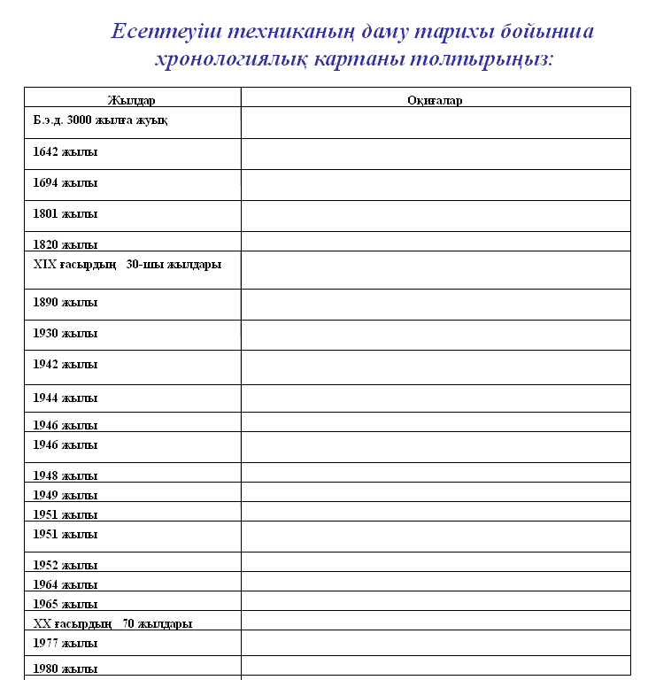

Жаңа материалды түсiнгендiгiнiң алғашқы тексерiлуi.
Оқушылардың сұрақтарына жауап берiп, түсiнбеген жерлерiн қысқаша қайталап өту.

VI. Жаңа бiлiмдi пысықтау.
Жаңа сабақты қорытып, қысқаша қайталап өту.

VII. Оқушылар бiлiмiн бағалау.
Жаңа сабаққа белсендi қатынасқан оқушылардың бiлiмдерiн бағалап, марапаттау.

Үйге тапсырма:
§ 2.1 «ЕТ даму тарихы» тақырыбын оқу;
- ЕТ даму тарихына байланысты қосымша деректер іздеу;
- Хронологиялық картаны толтыру;
- Сөзжұмбаққа жауап іздеу, тапсырмаларды орындау.

Қызылорда қаласы

